Собрание представителей
закрытого административно-территориального образования города Заречного Пензенской области
РЕШЕНИЕ

« 27 » 08 2015 № 93

О законодательной инициативе в Законодательное Собрание
Пензенской области о принятии Закона Пензенской области
«О внесении изменения в Закон Пензенской области от 23.05.2002 №365-ЗПО
«О прожиточном минимуме в Пензенской области»

Руководствуясь Законом Пензенской области от 01.11.1999 №171-ЗПО «О порядке подготовки, принятия и вступления в силу законов Пензенской области и постановлений Законодательного Собрания Пензенской области», в соответствии со статьей 4.2.1 Устава закрытого административно-территориального образования города Заречного Пензенской области и в целях социальной поддержки граждан, проживающих на территории Пензенской области, в том числе семей, имеющих детей, многодетных семей,

Собрание представителей РЕШИЛО:

1. Обратиться с законодательной инициативой в Законодательное Собрание Пензенской области о принятии Закона Пензенской области «О внесении изменения в Закон Пензенской области от 23.05.2002 №365-ЗПО «О прожиточном минимуме в Пензенской области» (приложение).
2. Контроль за исполнением настоящего решения возложить на постоянную депутатскую комиссию правовую, по контролю за деятельностью органов и должностных лиц местного самоуправления (председатель Савин С.А.).
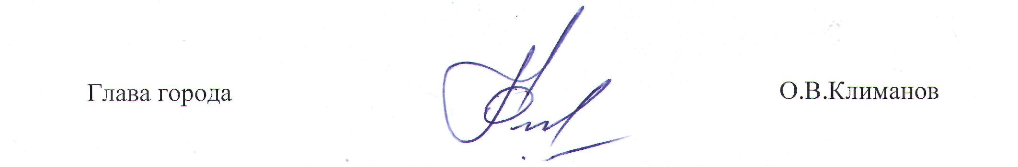

Приложение
к решению
Собрания представителей г.Заречного
от 27.08.2015 № 93

Проект

ЗАКОН
ПЕНЗЕНСКОЙ ОБЛАСТИ

Принят
Законодательным Собранием
Пензенской области
«____» «_____________» 2015 г.

«О внесении изменения в Закон Пензенской области от 23.05.2002 №365-ЗПО
«О прожиточном минимуме в Пензенской области»

Статья 1

Внести в Закон Пензенской области от 23.05.2002 №365-ЗПО «О прожиточном минимуме в Пензенской области» (в редакции Законов Пензенской области от 07.06.2002 № 369-ЗПО, от 18.09.2002 № 394-ЗПО, от 02.11.2004 № 675-ЗПО, от 09.03.2005 № 765-ЗПО, от 22.12.2005 № 931-ЗПО, от 20.05.2008 № 1523-ЗПО, от 27.02.2010 № 1864-ЗПО, от 28.02.2011 № 2037-ЗПО, от 02.04.2013 № 2376-ЗПО, от 06.05.2013 № 2390-ЗПО) изменение, изложив статью 6 в следующей редакции:

«Статья 6. Условия и порядок оказания социальной поддержки малоимущим семьям (одиноко проживающим гражданам)

Семья (одиноко проживающий гражданин), среднедушевой доход которой (доход которого) ниже величины прожиточного минимума, установленного в Пензенской области, считается малоимущей (малоимущим) и имеет право на получение социальной поддержки.

Семья, имеющая трех и более несовершеннолетних детей, среднедушевой доход которой ниже двух величин прожиточного минимума, установленного в Пензенской области, считается малоимущей и имеет право на получение социальной поддержки.

Условия и порядок предоставления социальной поддержки малоимущим семьям (одиноко проживающим гражданам) устанавливаются законами и иными нормативными правовыми актами Пензенской области.».

Статья 2

Настоящий Закон вступает в силу по истечении десяти дней после дня его официального опубликования.

Исполняющий обязанности

Губернатора Пензенской области И.А. Белозерцев

г.Пенза

«____» «____________» 2015 г.

№______

